2020中国国际农业机械展览会
展前重要通知

尊敬的各位参展商及施工单位：
据国家、山东省、青岛市专家组研判，青岛市疫情处置已取得阶段性成效。在10月19日青岛市政府新闻办公室召开疫情防控新闻发布会上，青岛市政府明确了低风险地区各级各单位本着严防严控和控制人员聚集的原则，可以举办各类会议活动。
经研究论证并征得青岛市有关部门同意，原定于2020年10月29日-31日在青岛市西海岸新区世博城举办的2020中国国际农业机械展览会，延期至2020年11月13日-15日举办。
中国国际农业机械展览会是国内外农机行业十分关注具有相当影响力的年度盛会。我们将与青岛市有关部门密切配合做好疫情防控工作，与广大参展企业及施工单位一起克服当前的困难，强化各项服务保障措施，确保2020中国国际农业机械展览会圆满成功。

在此感谢您对大会的支持，在开展前夕，我们要特别提醒您注意以下事项：
- 展会开放时间
日期 | 时间 | 活动项目
展览会搭建
2020年11月8-12日 | 09:00 - 17:00 | 施工单位办理进场手续（北登录处）  施工安全会议  上午10;00（时间地点以短信通知为准）
2020 年11月8日 | 14:00- 17:00 | 入围搭建商进场卸货  （非入围搭建商11月9日进场）
2020 年11月9日 | 08:00 - 17:00 | 大型特装展位布展
2020 年11月10日 | 08:00 - 17:00 | 大型特装展位布展；标准及其它展位布展
2020 年11月11日 | 08:00 - 17:00 | 大型特装展位布展；标准及其它展位布展
2020 年11月12日 | 08:00 - 17:00 | 大型特装展位布展；标准及其它展位布展
展期时间
2020 年11月13日 | 08:30 - 16:30 | 参观开放
2020 年11月14日 | 08:30 - 16:30 | 参观开放
2020 年11月15日 | 08:30 - 16:30 | 参观开放
撤展时间
2020 年11月16-17日 | 08:00 - 17:00 | 展品离馆/施工单位撤展

- 特装报馆:
关于2020中国国际农业机械展览会特装报馆的通知，请查看报馆资料审核情况，并及时修改未通过项目，避免影响进场布展。报馆截止时间最后延迟到10月31日17:00时止，报馆未完成的企业需备齐资料至现场报馆，且需缴纳滞纳金。

所有报馆资料需提供纸质文件原件一份，图纸需彩色打印，快递至主场运营商或带至展会现场；
收件人：王庆维 18340857669
快递地址：北京市海淀区丹棱街6号10层1027 邮编：100080

- 车辆进场流程
关注"gjlc88"微信公众号,点击右下角"服务管理"，再点击"智能货车"，按照要求提交货车信息，并缴纳货车进场押金和工本费，注：现场不接受线下申报。

操作流程及路线详情：
2020中国国际农业机械展览会《货车入场证办理流程》
http://www.camf.com.cn/articleDetail.html?dataId=85973

- 现场服务申请
2020中国国际农业机械展览会所有现场相关服务均采用公众号在线申请。

所有超时布、撤展均须收取费用，如若展商或其搭建商需要延长时间布展，请在布展期间的每日15：00前电话联系主场运营商的各馆负责人，并在公众号上申请。

操作流程：
2020中国国际农业机械展览会《现场服务申报流程》
http://www.camf.com.cn/articleDetail.html?dataId=85974

7. 余款未缴
如贵司还未向主办单位缴清参展费用（展位费、广告费等），请务必在开展前缴清，以免影响贵司进场布展。

8．证件办理
参展商胸卡办理：
参展商胸卡将根据各参展商的数据资料提交情况办理并现场发放，如有不足请至“展商报到处”增补办理。

施工证胸卡办理：
施工证胸卡将根据各搭建商的报馆资料提交情况办理并现场发放，如有不足请至“特装管理办公室”增补办理。

- 大会相关规定下载
2020中国国际农业机械展览会《参展商手册》
http://www.camf.com.cn/articleDetail.html?dataId=85958

2020中国国际农业机械展览会《特装管理办法》
http://www.camf.com.cn/articleDetail.html?dataId=85939

2020中国国际农业机械展览会《展位示意图--特装背板搭建建议》
http://www.camf.com.cn/articleDetail.html?dataId=85951

2020中国国际农业机械展览会《酒店住宿服务联系方式》
http://www.camf.com.cn/articleDetail.html?dataId=85940

- 疫情防控工作相关规定

根据2020中国国际农业机械展览会新冠肺炎疫情防控工作要求，现就施工单位所需履行的责任及落实事项，具体说明如下：
（1）确保本单位内所有人员注册“健康码”（山东健康码）
工作要求
“健康码”相关信息，是入场的必要条件，信息不全或异常状态不能入场。
（2）时间要求
各服务保障单位人员须在入场前24小时提前注册或检查“健康码”，建议11月8日前完成。

2020中国国际农业机械展览会
山东健康码流程

从外省来鲁返鲁的持绿码人员到达山东省后，须通过“来鲁申报”模块转码为山东省健康通行码，持绿码一律通行。目前，山东省已认可全部外省份绿码，持绿码来鲁返鲁人员将不再进行集中或居家隔离。
办理范围：
- 山东省居民
- 外省来鲁（返鲁）人员
- 境外入鲁（返鲁）人员
微信申领流程：
“健康山东服务号”微信公众号办理。在微信公众号中查找并关注“健康山东服务号”公众号，在“防疫专区”点击“健康通行卡”栏目，根据提示使用相关功能。直接识别下方小程序可以直接进入办理。

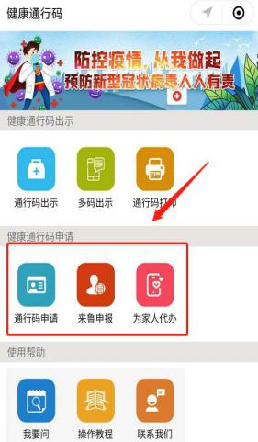

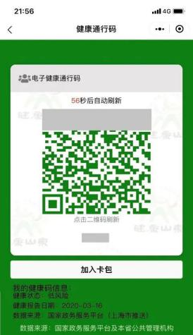
填写个人信息后提交后绿码通行
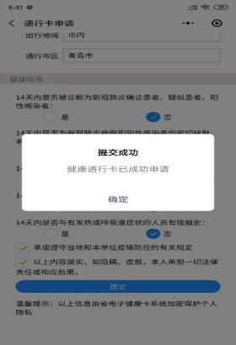

温馨提醒▶微信搜索关注【青岛本地宝】公众号，在对话框发送：健康码，即可获取山东电子健康通行码/来鲁健康申报入口，查看申请操作指引，申请条件，使用说明

支付宝申领健康码流程：
- 打开支付宝，点击健康码小程序；
- 选择省份（山东省青岛市）；
- 点击立即申领；
- 填写个人信息后申领健康通行码；
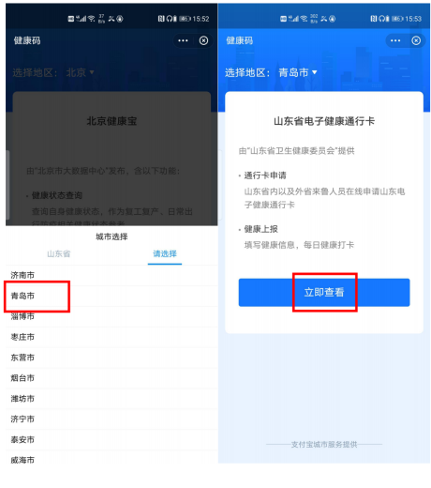
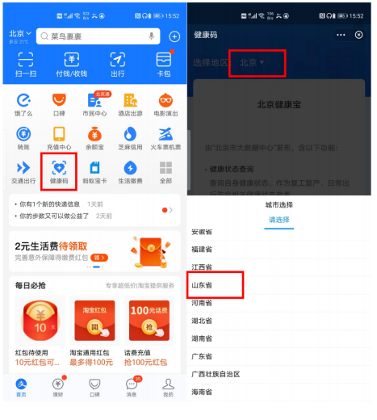

2020中国国际农业机械展览会
主场运营商防疫工作

- 施工单位进场，需由施工负责人携带《单位防疫健康安全承诺书》，《施工人员登记表》及《健康信息申报表》盖章原件。至主场服务处办理进场手续，核验无误方可发放证件。
- 现场报馆的施工单位，需施工负责人签订《单位防疫健康安全承诺书》（本人签字并盖公章）、《施工人员登记表》（负责人签字并盖公章），施工人员持本人身份证、签订防疫期间个人健康承诺书（本人签字）、出示“山东电子健康通行码”绿码通行。
- 山东电子健康通行码行程卡为绿卡可正常办理证件；
- 凡14天内到过疫情危重地区或“山东电子健康通行码”查询结果显示黄卡的人员，需提供解除隔离医学观察告知书和核酸检测阴性结果的原件及复印件，文件齐全可办理证件，若无法提供上述文件，将送至现场隔离点进行临时隔离，上报主办方及相关防疫单位；
- 凡“山东电子健康通行码”行程卡查询结果显示红、橙卡的人员禁止入场，并送至现场指定隔离点进行临时隔离，上报主办方及相关防疫单位。
- 布撤展期间所有进场人员必须佩戴口罩，做好展位、展具、货车的日常消毒工作；
- 展台搭建负责人须每日对现场所有人员进行体温测量，如有发热、咳嗽等疑似症状，请立即将其送至现场指定隔离点进行隔离观察，同时上报主办方及相关防疫单位。
- 用餐时严禁扎堆吃饭，每人应自觉保持合理的安全距离。

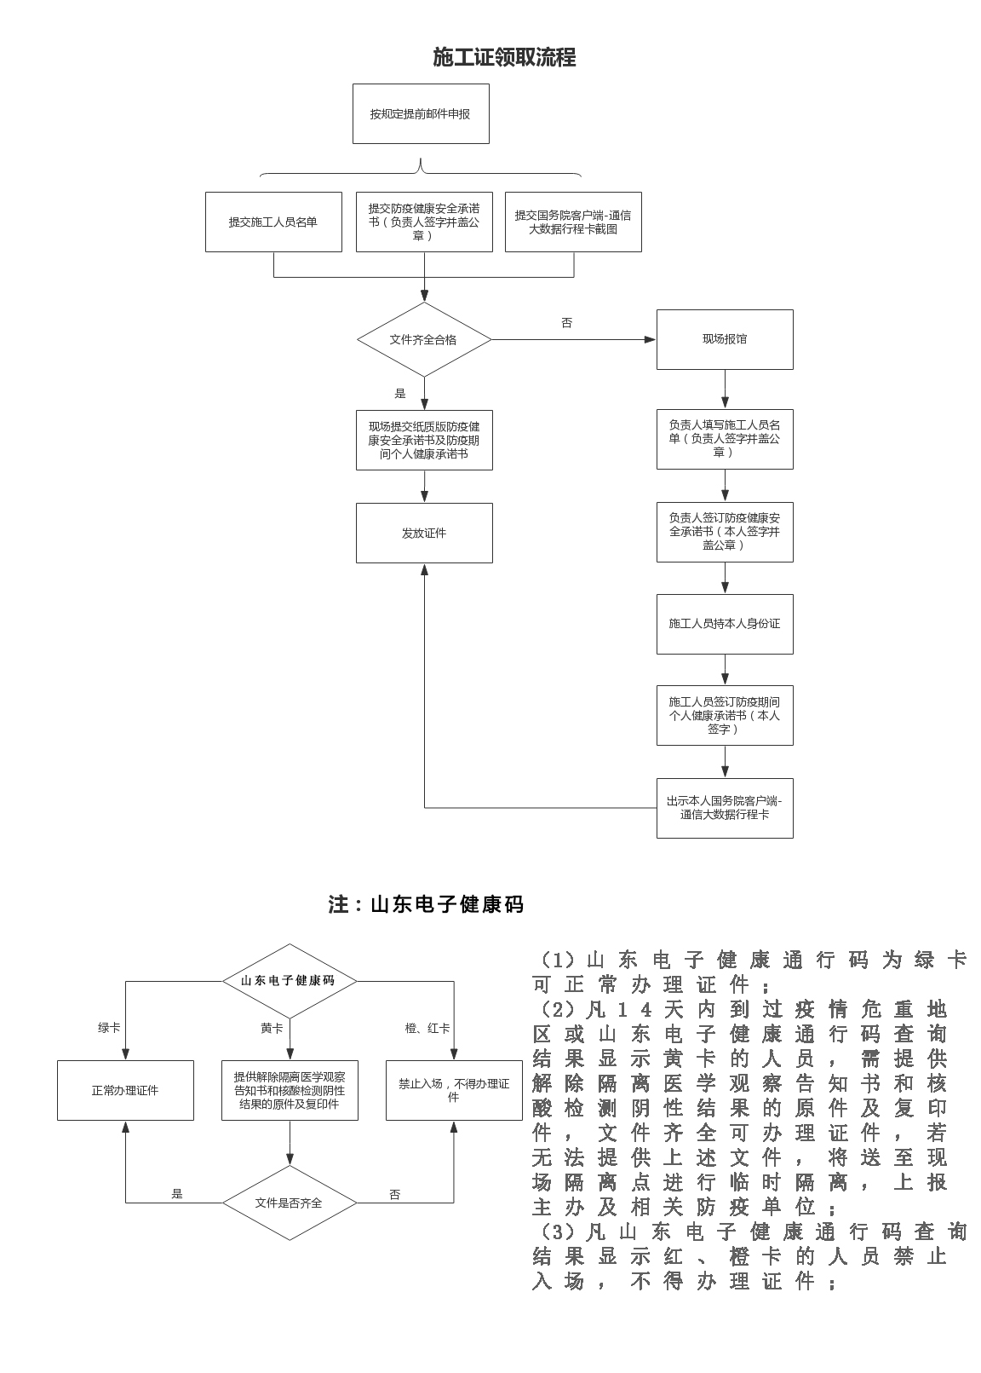
二、入场流程
（一）人员入场（北登录处）
进场流程：安保人员进行防疫安全检查（出示山东电子健康通行码、测温，体温正常方可进入门禁验证流程）——证件检查（身份证原件、有效施工证）——核验通过，局部消毒，进入展馆。
（二）货车入场
- 世纪大道货车集结点（防疫登记、换证处），进行初步检查（山东电子健康通行码）、测温正常驶入展馆出入口，进馆货车进行防疫安全检查，随车人员需下车并出示山东电子健康行程码，车辆检查合格后驶入展馆，随车人员从人行通道测量体温，合格后方进入展馆，每辆货车随车人员至多两名（含驾驶员）。
- 入场后，人员如有发热、咳嗽等疑似症状，将被送至现场指定隔离点进行临时隔离，并上报主办方及相关防疫单位。
- 现场检查
- 监督施工人员在馆内的口罩佩戴情况，施工人员需全程佩戴口罩。
- 施工期间，安保人员将随时对施工人员身份证、施工证进行抽查，以杜绝冒用证件的情况发生，若出现冒用证件情况，该施工人员将被驱离出场，此展位施工人员离场重新进行防疫安全检查。
- 货车装卸货结束后及时驶离展馆，不得在展馆内无故停留，安保人员将对完成装卸货的货车进行驱离。
- 防疫健康要求
- 山东电子健康通行码查询结果会使用绿色、黄色、橙色、红色四种颜色进行标记：
- 凡山东电子健康通行码查询结果显示红、橙卡的人员禁止入场，并送至现场指定隔离点进行临时隔离，上报主办方及相关防疫单位。
- 凡14天内到过疫情中风险及以上或山东电子健康通行码查询结果显示黄卡的人员，需提供解除隔离医学观察告知书和核酸检测阴性结果的原件及复印件。
- 应急预案
- 山东电子健康通行码查询结果为红、橙卡，或结果为黄卡，但无法提供解除隔离医学观察告知书和核酸检测阴性结果的，拒绝进入展馆，并送至现场隔离点进行临时隔离，上报主办方及相关防疫单位。
- 体温超过 37.3℃，拒绝进入展馆，并送至现场指定隔离观察点，第一时间上报主办方及相关防疫单位，启动疫情防控机制；在防疫部门的指导下，迅速开展场地消毒、人员隔离等相关防控措施。
- 防疫附件
请携带附件原件至现场办理施工手续

- 附件一（单位防疫健康安全承诺书）
- 附件二（参展人员健康筛查信息采集）
- 附件三（参展人员健康筛查汇总统计表）
- 附件四（参展人员自我健康监测记录表）
- 附件四（参展人员健康监测汇总统计表）

附件一
单位防疫健康安全承诺书
施工单位名称：
统一社会信用代码：
本公司现委托 （姓名），身份证号 为2020中国国际农业机械展览会防疫安全负责人，在新冠病毒疫情防控期间，自觉遵守展会各项疫情防控规定，配合展会进行各项防疫工作，现就我司所负责的展位疫情防控工作郑重承诺如下：
- 明确本公司作为2020中国国际农业机械展览会的施工单位，负责展览期间所搭建展位的疫情防控主体责任；
- 我司保证所有施工人员身体健康，近14天无发热、干咳、胸闷、乏力等症状；
- 我司保证所有施工人员近14天没有到达过中、高风险疫区，没有接触过中、高风险疫区人员，没有接触过确诊或疑似病例，居住社区无疑似或确诊病例；
- 防疫安全负责人将监督展位施工人员保持个人清洁卫生，在施工期间自觉佩戴口罩、勤洗手、勤消毒、不随地吐痰、不在施工区域就餐等；
- 防疫安全负责人将安排专人对展位内进行每日两次消毒工作，并设立日台账及时登记；
- 防疫安全负责人每日进场后主动对全部施工人员进行两次测温工作，如有人员出现发热、干咳、胸闷、乏力等症状时及时向组委会、展馆等有关单位进行报告；
我司承诺，在疫情期间积极配合展会防疫工作，不瞒报、不谎报，如因信 息不实引起的一切后果，愿承担由此带来的一切法律责任。
施工单位（盖公章）：
法人或授权代表：

附件 2

参展人员健康筛查信息采集表

姓名： 参展身份： 联系电话：
情形  姓名 | 1 | 2 | 3 | 4 | 5 | 6 | 7 | 8
情形  姓名 | 健康码  ①红码  ②黄码  ③绿码 | 14 天内旅居地  （国家及县  （市、区）） | 居住社区 21 天内发生疫情  ①是  ②否 | 属于下面哪种情形  ①确诊病例  ②无症状感染者  ③密切接触者  ④疑似病例  ⑤以上都不是 | 是否解除医学隔离观察  ①是  ②否  ③不属于医学隔离观察对象 | 14 天内有以下症状  ①发热②乏力③咳嗽或打喷嚏④咽痛⑤腹泻⑥呕吐⑦黄疸⑧皮疹⑨结膜充血  ⑩都没有 | 如出现以上所列现症状，是否排除疑似传染病  ①是  ②否 | 核酸检测结果  ①阳性  ②阴性  ③ 不需要做核酸检测

备注：1.参展身份分为：①参展商②施工单位③主办方④承办方⑤场馆人员⑥酒店人员⑦现场工作人员⑧政务工作人员⑨到场嘉宾⑩新闻媒体记者
2.填写表格时选择序号填写。
3.此表只填写一次。
4.此表上交疫情防控组。

附件 3

参展人员健康筛查汇总统计表

内容  姓名 | 1 | 2 | 3 | 4 | 5 | 6 | 7 | 8 | 9
内容  姓名 | 健康码  ①红码  ②黄码  ③绿码 | 14 天内旅 居 地(国家及县(市、区）) | 居住社区 21 天内发生疫情  ①是  ②否 | 属于下面哪种情形  ①确诊病例  ②无症状感染者  ③密切接触者  ④疑似病例  ⑤以上都不是 | 是否解除医学观察  ①是  ②否  ③不是医学观察  对象 | 14 天内有以下症状  ①发热②乏力③咳嗽或打喷嚏④咽痛⑤腹泻⑥呕吐⑦黄疸⑧皮疹⑨结膜充血  ⑩都没有 | 如出现以上所列现症状，是否排除疑似传染病  ①是  ②否 | 核酸检测结果  ①阳性  ②阴性  ③未做检测 | 健 康 筛查 是 否合格  ①是  ②否

本团组（本单位）疫情防控负责人：

联系电话：
日期： 年 月 日

附件 4

参展人员自我健康监测记录表

姓名： 参展身份： 联系电话：
监测日期 | 健康码  ①红码  ②黄码  ③绿码 | 早体温 | 晚体温 | 是否有以下症状  ①发热②乏力③咳嗽或打喷嚏④咽痛⑤腹泻⑥呕吐⑦黄疸⑧皮疹  ⑨结膜充血  ⑩都没有 | 如出现以上所列现症状，是否排除疑似传染病  ①是  ②否
11月9日
11月10日
11月11日
……

备注：1.参展身份分为：①施工单位②搭建商③主办方④承办方⑤场馆人员⑥酒店人员⑦现场工作人员⑧政务工作人员⑨到场嘉宾⑩新闻媒体记者
2.填写表格时选择序号填写。
3.此表自 月 日开始填写，至展会结束。
4.此表上交展会疫情防控组。
本团组（本单位）疫情防负责人：
附件 5

参展人员健康监测汇总统计表

姓名 | 健康码  ①红码  ②黄码  ③绿码 | 早体温 | 晚体温 | 是否有以下症状  ①发热②乏力③咳嗽或打喷嚏④咽痛⑤腹泻⑥呕吐⑦黄疸  ⑧皮疹⑨结膜充血  ⑩都没有 | 如出现以上所列现症状，是否排除疑似传染病  ①是  ②否

本团组（本单位）疫情防负责人： 联系电话： 日期： 年 月 日

